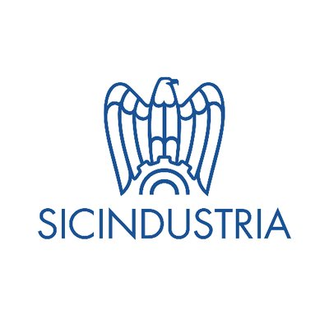

BUSINESS E COOPERAZIONE ALLO SVILUPPO
Workshop sulle opportunità del Bando AICS for profit

7 GIUGNO 2018
SICINDUSTRIA
Via A. Volta, 44 - 90133 Palermo
Confindustria e l’Agenzia Italiana per la Cooperazione allo Sviluppo (AICS) organizzano
un workshop sulle opportunità di business nell’ambito della cooperazione internazionale allo sviluppo con un focus sul
Bando AICS profit
per il co-finanziamento di iniziative imprenditoriali
nei paesi partner di cooperazione
Scheda di Adesione
Scheda da compilare ed inviare entro il 6 giugno a
a.benigno@sicindustria.eu – fax.091323982
NOME/COGNOME:
AZIENDA\ENTE:
RUOLO: |  |  | SETTORE:
INDIRIZZO (via, città, cap): |  |  | TELEFONO:
EMAIL:
SITO:
Descrivere l’attività svolta dall’azienda:

Coinvolgimento in attività internazionali: □ si □ no
Paesi:

N. DIPENDENTI*: | FATTURATO* (fascia di fatturato): | ANNO COSTITUZIONE*:

*tutti i dati sono obbligatori
Consenso al trattamento dei dati personali
Il sottoscritto a conoscenza dell'informativa ai sensi dell'art.13 del D. Lgs 196/2003 e del GDPR - Regolamento 2016/679 per le finalità connesse alle reciproche obbligazioni derivanti dal rapporto in atto esprime il proprio consenso al trattamento dei suoi dati personali.

Data: Firma:

